應用地理資訊系統於
專車接送洗腎病患之最佳路徑規劃

指導老師： 黃山琿老師
學生：0123806 黃英琪
0123811 柯婷文
0123827 林郁梅

第一章 緒論
1.1 研究動機
近年來，臺灣已淪為洗腎王國，根據臺灣腎臟醫學會資料顯示，臺灣洗腎發生率高居世界第一，台灣洗腎人口每年持續增加，根據健保局統計，101年累積共有73,735人需要洗腎，比100年增加了10,038人，平均每1.2個小時，就新增一名洗腎患者。隨著洗腎病患愈來愈多，台灣洗腎中心密度也隨之提高，愈來愈多福利基金會、健康照護中心、醫院、診所都提供交通接送服務之車輛，來服務需要至醫院、診所洗腎之病患，以減輕病患家屬之負擔。

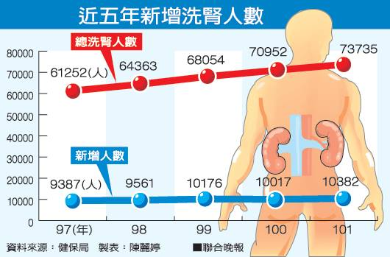
圖1 近五年洗腎人數
資料來源：健保局

1.2 研究目的
近年來，洗腎機構如雨後春筍地蓬勃發展，市場競爭也隨之激烈，各洗腎醫療院所一方面為了留住舊有病患以及吸引新的患者，無不積極推動各種行銷策略以吸引民眾前來看診。隨著醫療的社會福利越來越健全，讓老人病患就醫更方便、更具自主性，本研究探討接送病患之路線規劃問題，目的為規劃出最佳路線，以最低成本消耗來滿足乘客需求，對於業者也有明顯效益，完善的服務與制度，提供病患最優質的醫療服務。

1.3 研究對象與範圍
本研究以台南新樓醫院(台南市東區東門路一段57號)為對象，根據其網路上公布的資料，該醫院擁有洗腎設備的床位共30床，每月平均洗腎患者約有1400-1500人次，每個月門診營業時間以25天來計算，可得知每天的病患約有60人次，亦即每天各床位可供兩病患使用。另外，洗腎病患平均每周至少進行三次洗腎，每次洗腎所需花費的時間為2-4小時，本研究以4小時為考量時間。
在路徑規劃問題上，車輛類型與容量是重要考量因素之一，實際上接送病患的車輛為一般廂型車，經合法的改裝後車輛可乘載兩位輪椅病患與四位病患，或者是七位行動方便的病患。但使用軟體時無法將輪椅病患恰好分配於車輛當中並規劃於同一條路徑上，因此，我們考量輪椅病患較需要接送服務，僅考慮接送輪椅病患，在車輛的容量假設一輛車最多能接送四位輪椅病患。
由於洗腎民眾大多選擇住家附近之診所洗腎，越來越多醫院為了提升洗腎之滿意度，紛紛搭配接送之服務，而本研究中接送病患的服務範圍為舊台南市之區域，由於舊台南縣離此醫院距離較遠，時間成本與運輸成本花費高，因此本研究暫不考慮；其服務對象為舊台南市地區內的洗腎病患，且採事先預約制。

第二章 文獻回顧
2.1腎臟疾病
末期腎臟疾病，End Stage Renal Dialysis，簡稱ESRD，腎臟俗稱腰子，位於後腹膜腔上部，脊椎兩側，左右各一，外型像蠶豆。人體每分鐘約有1200cc的血液流過，可過濾身上的廢物及水分，形成尿意後排至膀胱再排出體外，是人體重要的排泄器官。當腎功能降到10%，此時就稱為尿毒症，腎臟疾病通常侵犯兩個腎臟，如果嚴重的時候則無法清除身體上的廢物以及多餘的水份，就會造成嚴重的尿毒症，此時身體會產生水腫、噁心、嘔吐、以及氣喘等症狀。而藥物氾濫(服用過多中西藥)、慢性病(糖尿病和高血壓)，及黑心食品(三聚氰胺及毒澱粉等)氾濫是造成腎臟疾病的主因。一般有效治療的方法有血液透析、腹膜透析及腎臟移植；血液透析是利用人工腎臟在血液透析中心進行，一週需進行三次；腹膜透析是利用身體內的腹膜作為人工腎臟，每天在家裡自行交換透析液體；腎臟移植可以避免透析的麻煩，但由於目前腎臟的來源缺乏，腎臟移植的機率很低。雖有三種方法，但存活率都是相同的，也就是說療效是相同的。

2.2地理資訊系統
地理資訊系統（Geographic Information Systems，GIS）是一個結合地理資訊與科技的新系統，整合了各項相關地理資料資訊化的作業，除了可以製作地圖外，也能與真實生活的資料來做連結，具有資料擷取、更新、查詢、編修、處理、儲存、分析及展示等不同功能，作為改善各項空間事物與提升環境資源的使用效率與效果，可用於像是土地監控系統、都市資訊系統、交通資訊系統及環境監控系統、流域管理系統等。
梅明德、許御衡、邱玉文和蔡靜慧(2009)，地理資訊系統是使用電腦來處理與地圖和空間相關資料系統，所具備的圖形展示、環域分析、套疊分析、路網分析等功能，使其能妥善處理具空間特性及屬性資料庫的地理資料。
陳均昇(2007)也提到，地理資訊系統中最短路徑計算功能的目的在於節省旅行者的成本花費，不過實務經驗發現，地圖上行走距離最短的路徑通常並不會是最佳的路徑，其中包含路況的好壞與行走速度的限制等因素，因此在考量多方因素下決定出最佳路徑的路徑規劃是個重要的研究課題。
陸立德、洪福勝和卓文成 (2005)，TransCAD是目前公認以GIS為基礎所發展有最佳圖形介面的運輸規劃軟體，因為TransCAD可以結合資料庫和圖層，讓模式分析的輸出、輸入更簡單、方便，資料透過圖形來表示可以更一目了然；也因為此軟體提供了許多功能，可以直接匯入許多圖檔，不需要再轉檔，因此選擇TransCAD為輔助工具來做為選擇車站位置之輔助工具。

TransCAD系統是由美國Caliper公司開發，是一個為交通運輸業所設計的地理資訊系統軟體。TransCAD把地理資訊技術和交通規劃技術結合在一起，對各類交通運輸及相關數據進行存取、提取、分析和可視化更加方便；為各交通運輸問題提供更全面、豐富的應用模型，像是網路分析模型、交通規劃、路徑選擇、分布與定位模型等等。

2.3車輛路徑規劃
車輛路線問題（VRP）最早是由Dantzig和Ramser於1959年首次提出，指一定數量的客戶，各自有不同數量的貨物需求，配送中心向客戶提供貨物，由一個車隊負責分送貨物，組織適當的行車路線，目標是使得客戶的需求得到滿足，並能在一定的約束下，達到諸如路程最短、成本最小、耗費時間最少等目的(Paolo Toth & Daniele Vigo，2002)。
車輛路徑問題可定義為具有容量限制之車輛，由一個起點出發，拜訪路網上每一個節點，並且在符合車輛容量限制下，滿足每個零售商的需求，並規劃出運輸總成本最小的車輛路線。其限制條件包括：
- 每部車輛須由場站出發，且最後回到場站。
- 每個零售商之需求量必須被滿足。
- 車輛配送路徑上，所有顧客的需求加總不得超出車輛容量限制。
- 每一個需求點只能被服務一次。

第三章 研究方法
3.1問題定義
為了提升醫療品質，本研究針對接送洗腎病患至醫院接受治療，以TransCAD軟體所提供之舊台南市(行政區、道路及節點)地圖資訊為基礎(圖2)，先建立病患之需求假設，其次搜尋舊台南市地區病患居住地址之經緯度來進行車輛路線規劃(VRP)方式，找出最佳路徑規劃，節省病患往返時間，以提升服務水準。

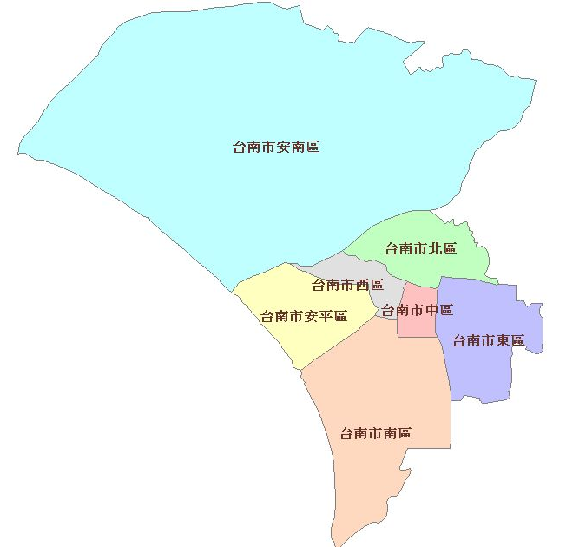
圖2、舊台南市之範圍
資料來源：本研究繪製

3.2問題假設
根據102年台南市政府人口統計，在舊台南行政區域中人口最多為東區191,576人，其次為安南區185,412人、北區132,336人、南區125,611人、中西區78,498人與安平區64,589人。舊台南市各區基本資料整理如下表。

表1 舊台南市行政區域圖
區別 | 面積(km²) | 男性 | 女性 | 人口總數
東區 | 12.7221 | 92,277 | 99,299 | 191,576
安南區 | 107.2 | 93,910 | 91,502 | 185,412
北區 | 10.434 | 64,828 | 67,508 | 132,336
南區 | 28.0383 | 62,597 | 63,014 | 125,611
中西區 | 6.4486 | 38,274 | 40,224 | 78,498
安平區 | 11.2191 | 30,850 | 33,739 | 64,589

如上述該醫院每天的病患約有60人次，我們依照各區的人口比例來假設出每一個區域的洗腎病患人數，分別為東區13人、安南區11人、北區9人、南區9人、中西區10及安平區7人，共59人。

11人
9人
5人
5人
7人
9人
13人
圖3 舊台南市行政區域各區洗腎病患數
本研究假設接送病患的服務車隊一輛車能乘載4位輪椅病患，出發的起始地點為台南市新樓醫院，出發至每位病患家中接送他們到醫院接受治療，療程結束後再接送他們回家。由於去程與回程是一樣的路徑，因此此研究只考慮去程。下表為新樓醫院以及假設之59位病患的住址與經緯度。

表2 醫院和病患的地址及經緯度
醫院 | 經度 | 緯度
台南市東區東門路一段57號 | 120.213285 | 22.989143
東區(13人) | 經度 | 緯度
1.台南市東區崇德路457號1樓 | 120.2261 | 22.9751
2.台南市東區崇信里崇學路232號 | 120.2264 | 22.9829
3.台南市東區中華東路二段185巷39號 | 120.2335 | 22.985
4.台南市東區崇明路489號1樓 | 120.2255 | 22.97263
5.台南市東區莊敬里東平路12巷21號 | 120.2336 | 22.99615
6.台南市東區裕農路85號 | 120.2271 | 22.98609
7.台南市東區東安路169號 | 120.2266 | 22.9946
8.台南市東區長榮路二段39號2樓 | 120.2199 | 22.98967
9.台南市東區仁和路125之5號 | 120.2343 | 22.97003
10.台南市東區富農街一段230號 | 120.2352 | 22.9828
11.台南市東區大福里立德二路3號 | 120.2147 | 22.97493
12.台南市東區忠孝里榮譽街10號 | 120.2178 | 22.97486
13.台南市東區府宅里府連路146號 | 120.2113 | 22.98479
安南區(11人) | 經度 | 緯度
1.台南市安南區安豐六街242號 | 120.217 | 23.04586
2.台南市安南區城西街三段501巷221號 | 120.0937 | 23.05393
3.台南市安南區海佃路二段742號 | 120.1855 | 23.04528
4.台南市安南區安和路五段67號 | 120.2184 | 23.06459
5.台南市安南區安中路一段747號 | 120.1946 | 23.04345
6.台南市安南區北安路二段117號 | 120.2048 | 23.02722
7.台南市安南區長溪路三段395號 | 120.1963 | 23.06796
8.台南市安南區城北路155號 | 120.1312 | 23.06497
9.台南市安南區本原街三段192號1樓 | 120.175 | 23.0526
10.台南市安南區安中路二段92號1樓 | 120.1871 | 23.04632
11.台南市安南區安中路6段710號 | 120.1288 | 23.0644
北區(9人) | 經度 | 緯度
1.台南市北區海安路三段352號1樓 | 120.2001 | 23.00619
2.台南市北區大興街338號 | 120.1843 | 23.00976
3.台南市北區勝利路138號4樓 | 120.219 | 23.00218
4.台南市北區開元路324號 | 120.219 | 23.00218
5.台南市北區長榮路五段12-2號1樓 | 120.2208 | 23.00898
6.台南市北區小東路327號 | 120.231 | 22.99917
7.台南市北區北門里北門路二段37號 | 120.2122 | 22.99774
8.台南市北區成功路516號 | 120.1966 | 23.00139
9.台南市北區金華路五段18號 | 120.1965 | 23.00203
南區(9人) | 經度 | 緯度
1.台南市南區文南路6號 | 120.19 | 22.98208
2.台南市南區大成路二段240號 | 120.1914 | 22.97498
3.台南市南區金華路一段389號 | 120.1902 | 22.97
4.台南市南區健康路二段17號 | 120.197 | 22.98138
5.台南市南區金華路二段32號1樓 | 120.1905 | 22.9798
6.台南市南區興中街31巷16號 | 120.2026 | 22.97912
7.台南市南區新興路303號 | 120.192 | 22.97579
8.台南市南區大同路二段346號 | 120.2138 | 22.97584
9. 台南市南區西門路一段199號1樓之8 | 120.1974 | 22.97477
中西區(10人) | 經度 | 緯度
1.台南市中西區中正路296號 | 120.1957 | 22.99349
2.台南市中西區西門路一段570號 | 120.1979 | 22.98596
3.台南市中西區成功路117號 | 120.2073 | 22.9979
4.台南市中西區忠義路二段254號 | 120.2049 | 22.99811
5.台南市中西區民權路一段171號 | 120.2081 | 22.99132
6.台南市中西區樹林街二段202號1樓 | 120.2055 | 22.98569
7.台南市中西區民族路二段51號 | 120.2104 | 22.99433
8.台南市中西區西門路二段107號 | 120.1982 | 22.99237
9.台南市中西區青年路119號 | 120.2085 | 22.99219
10.台南市中西區衛民街39號 | 120.2111 | 22.99279
安平區(7人) | 經度 | 緯度
1.台南市安平區華平路648號1樓 | 120.1758 | 22.99622
2.台南市安平區建平七街681號 | 120.1693 | 22.99
3.台南市安平區府平路227號1樓 | 120.1658 | 22.98723
4.台南市安平區校前里健康二街535號 | 120.1647 | 22.9934
5.台南市安平區國平路552巷108號 | 120.1742 | 22.99632
6.台南市安平區安北路50號 | 120.1666 | 23.00082
7.台南市安平區永華路二段821號 | 120.1686 | 22.99117

洗腎中心服務時間為3個班次，分別為早班(8：00~12：00)、中班(13：00~17：00)及晚班(18：00~22：00)，一天最多為60人次使用機器，因此假設早班有26位病患、中班有20位病患、晚班則有13位病患。接送病患的服務時間僅為06：30~18：00，無論是何時段的路徑規劃，做法大致相同，因此本研究僅挑早班時段來做接送病患的車輛路徑規劃。表3為假設早班的病患住址與經緯度。

表3 早班病患住址與經緯度
東區(4人) | 經度 | 緯度
台南市東區崇信里崇學路232號 | 120.2264 | 22.9829
台南市東區中華東路二段185巷39號 | 120.2335 | 22.985
台南市東區忠孝里榮譽街10號 | 120.2178 | 22.97486
台南市東區富農街一段230號 | 120.2352 | 22.9828
安南區(7人) | 經度 | 緯度
台南市安南區城西街三段501巷221號 | 120.0937 | 23.05393
台南市安南區海佃路二段742號 | 120.1855 | 23.04528
台南市安南區安和路五段67號 | 120.2184 | 23.06459
台南市安南區北安路二段117號 | 120.2048 | 23.02722
台南市安南區長溪路三段395號 | 120.1963 | 23.06796
台南市安南區安中路6段710號 | 120.1288 | 23.0644
台南市安南區本原街三段192號1樓 | 120.175 | 23.0526
北區(5人) | 經度 | 緯度
台南市北區海安路三段352號1樓 | 120.2001 | 23.00619
台南市北區大興街338號 | 120.1843 | 23.00976
台南市北區長榮路五段12-2號1樓 | 120.2208 | 23.00898
台南市北區北門里北門路二段37號 | 120.2122 | 22.99774
台南市北區金華路五段18號 | 120.1965 | 23.00203
南區(5人) | 經度 | 緯度
台南市南區大成路二段240號 | 120.1914 | 22.97498
台南市南區健康路二段17號 | 120.197 | 22.98138
台南市南區金華路二段32號1樓 | 120.1905 | 22.9798
台南市南區新興路303號 | 120.192 | 22.97579
台南市南區西門路一段199號1樓之8 | 120.1974 | 22.97477
中西區(2人) | 經度 | 緯度
台南市中西區中正路296號 | 120.1957 | 22.99349
台南市中西區樹林街二段202號1樓 | 120.2055 | 22.98569
安平區(3人) | 經度 | 緯度
台南市安平區府平路227號1樓 | 120.1658 | 22.98723
台南市安平區校前里健康二街535號 | 120.1647 | 22.9934
台南市安平區永華路二段821號 | 120.1686 | 22.99117

3.3研究設計
1、 資料蒐集：蒐集台南地區之民眾洗腎需求的相關資訊。
2、 電子地圖轉檔：使用MapInfo電子地圖進行轉檔至Trans Cad系統中。
3、 建構資料庫：將相關資訊建構於Trans Cad系統資料庫中。
4、 最佳車輛路徑：找出的病患之地址與經緯度位置後，利用Vehicle routing功能模組規劃醫院接送各病患之最佳路徑。

第四章、研究結果
醫院8點開始接受洗腎病患使用機器，因此希望病患在8點前可以到達醫院，早上病患有26位，派出7部車子前往接送，一部車最多可以接送4位坐輪椅之病患。接送病患服務時間由早上6點30分至下午6點；設計之早班接受治療者，為了要於8點左右抵達醫院，因此設定於早上7點至早上8點30分將病患接至醫院，且每站停靠時間10分鐘。經由TransCAD可得知車輛到達各病患所在位置之時間、離開時間及距離，接送順序結果如下表。

表4 接送病患之時間與距離
Route 1 | No. | Name(ID) | Arrival | Depart | Dist (km)
Route 1 |  | 1550 |  | 6:53am
Route 1 | 1 | 2145 | 7:00am | 7:10am | 5.7
Route 1 | 2 | 157 | 7:14am | 7:24am | 3.3
Route 1 | 3 | 2144 | 7:27am | 7:37am | 2.4
Route 1 | END | 1550 | 7:50am |  | 10.2
Route 1 | Total |  |  | 57 min. | 21.7
車輛從醫院出發的時間為6：53分，7:00到達第一位病患住處，7:37從最後一位病患離開，7:50分回到醫院，總共花了57分鐘，全長21.7公里。

表5 接送病患之時間與距離
Route 2 | No. | Name | Arrival | Depart | Dist (km)
Route 2 |  | 1550 |  | 6:56am
Route 2 | 1 | 727 | 7:00am | 7:10am | 3.1
Route 2 | 2 | 726 | 7:10am | 7:20am | 0.1
Route 2 | 3 | 2146 | 7:24am | 7:34am | 3.5
Route 2 | 4 | 385 | 7:36am | 7:46am | 1.5
Route 2 | END | 1550 | 7:54am |  | 6.1
Route 2 | Total |  |  | 57 min. | 14.5
車輛從醫院出發的時間為6：56分，7:00到達第一位病患住處，7:46從最後一位病患離開，7:54分回到醫院，總共花了57分鐘，全長14.5公里。

表6 接送病患之時間與距離
Route 3 | No. | Name | Arrival | Depart | Dist (km)
Route 3 |  | 1550 |  | 6:56am
Route 3 | 1 | 2149 | 7:00am | 7:10am | 3
Route 3 | 2 | 2150 | 7:11am | 7:21am | 0.4
Route 3 | 3 | 1285 | 7:21am | 7:31am | 0.4
Route 3 | 4 | 2153 | 7:34am | 7:44am | 2.2
Route 3 | END | 1550 | 7:45am |  | 1.2
Route 3 | Total |  |  | 49 min. | 7.5
車輛從醫院出發的時間為6：56分，7:00到達第一位病患住處，7:44從最後一位病患離開，7:45分回到醫院，總共花了49分鐘，全長7.5公里。

表7 接送病患之時間與距離
Route 4 | No. | Name | Arrival | Depart | Dist (km)
Route 4 |  | 1550 |  | 6:57am
Route 4 | 1 | 920 | 7:00am | 7:10am | 1.8
Route 4 | 2 | 2155 | 7:11am | 7:21am | 1.2
Route 4 | 3 | 974 | 7:23am | 7:33am | 1.1
Route 4 | 4 | 2148 | 7:34am | 7:44am | 0.6
Route 4 | END | 1550 | 7:45am |  | 1
Route 4 | Total |  |  | 47 min. | 5.9
車輛從醫院出發的時間為6：57分，7:00到達第一位病患住處，7:44從最後一位病患離開，7:45分回到醫院，總共花了47分鐘，全長5.9公里。

表8 接送病患之時間與距離
Route 5 | No. | Name | Arrival | Depart | Dist (km)
Route 5 |  | 1550 |  | 6:57am
Route 5 | 1 | 2156 | 7:00am | 7:10am | 1.9
Route 5 | 2 | 2128 | 7:10am | 7:20am | 0.3
Route 5 | 3 | 2152 | 7:21am | 7:31am | 0.3
Route 5 | 4 | 2113 | 7:32am | 7:42am | 0.7
Route 5 | END | 1550 | 7:44am |  | 1.7
Route 5 | Total |  |  | 46 min. | 5.2
車輛從醫院出發的時間為6：57分，7:00到達第一位病患住處，7:44從最後一位病患離開，7:45分回到醫院，總共花了46分鐘，全長5.2公里。

表9 接送病患之時間與距離
Route6 | No. | Name | Arrival | Depart | Dist (km)
Route6 |  | 1550 |  | 6:58am
Route6 | 1 | 2143 | 7:00am | 7:10am | 1
Route6 | 2 | 1828 | 7:12am | 7:22am | 1.8
Route6 | 3 | 2151 | 7:23am | 7:33am | 0.3
Route6 | 4 | 1743 | 7:33am | 7:43am | 0.5
Route6 | END | 1550 | 7:44am |  | 0.8
Route6 | Total |  |  | 46 min. | 4.7
車輛從醫院出發的時間為6：58分，7:00到達第一位病患住處，7:43從最後一位病患離開，7:44分回到醫院，總共花了46分鐘，全長4.7公里。

表10接送病患之時間與距離
Route 7 | No. | Name | Arrival | Depart | Dist (km)
Route 7 |  | 1550 |  | 6:58am
Route 7 | 1 | 2147 | 7:00am | 7:10am | 1.6
Route 7 | 2 | 573 | 7:15am | 7:25am | 4.2
Route 7 | 3 | 2154 | 7:31am | 7:41am | 4.9
Route 7 | END | 1550 | 7:42am |  | 0.6
Route 7 | Total |  |  | 44 min. | 11.5
車輛從醫院出發的時間為6：58分，7:00到達第一位病患住處，7:41從最後一位病患離開，7:42分回到醫院，總共花了44分鐘，全長11.5公里。

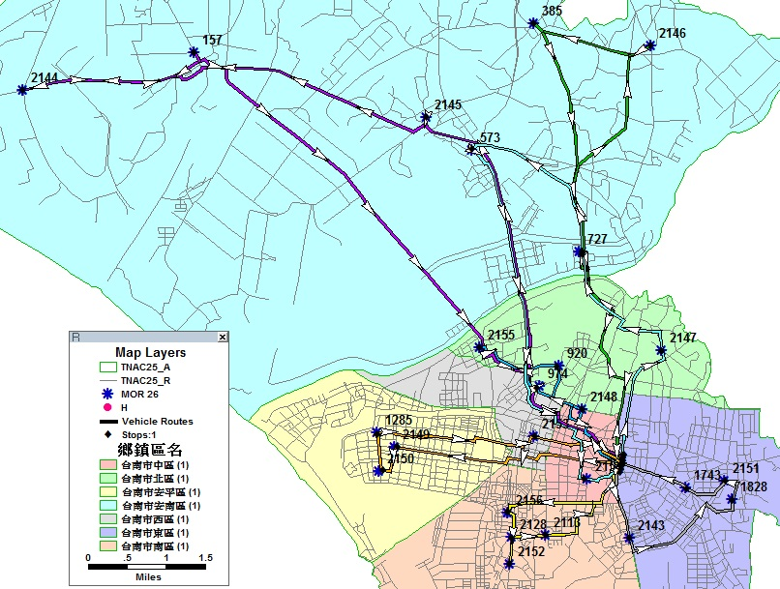
台南市南區
台南市東區
台南市安平區
台南市北區
中區
台南市西區
台南市安南區
圖4 車輛路徑圖

由TransCAD分析結果可得知，同一區域或是鄰近區域的病患會被分配到同一輛車上，如:南區與東區皆派出一輛車、安平區鄰近於西區因此沿途乘載病患，此為最佳路徑。

第五章、結論

根據本研究的病患接送問題與基本假設，進行TransCAD的車輛路徑規劃模組得出服務車隊的車輛路徑與時間，安排出接送病患的最佳路徑，節省人工安排車輛問題並提供就醫病患更好的服務。
然而也發現有些實際狀況難以用TransCAD來表達與做設計，例如現實上接送的車輛能乘載兩位輪椅病患並容納四位行動方便的患者，但礙於目前所學的範圍，難以使用該軟體呈現出這樣的情況，無法將輪椅病患恰好分配於車輛當中並規劃於同一條路徑上；因此，設計成一車可乘載4位輪椅病患，共有7輛車來做接送。若後續研究要改善，可以由此問題著手，設計如何符合現實需求及成本等方面，以供日後各醫院之接送服務參考。

參考文獻：
陸立德、洪勝福、卓文成 (2005)，Transcad應用於臺北都會區捷運路網規劃之芻議，捷運技術半年刊，32，167-186。
陳均昇 (2007)，網際地理資訊系統之互動式路徑規劃，國立成功大學，碩士論文。
梅明德、許御衡、邱玉文、蔡靜慧 (2009)，運用地理資訊系統輔助連鎖式商店開設位址評選，地理資訊系統季刊，3，21-31。
Paolo Toth , Daniele Vigo (2002) ,The Vehicle Routing Problem[M],Society for Industrial and Applied Mathematics philadephia.

參考網頁：
財團法人中華民國腎臟基金會，認識腎臟病，http://www.kidney.org.tw/know/k1.html
聯合新聞網(2013)，國人洗腎 多因糖尿病、亂吃藥物，聯合晚報，http://www.nhi.gov.tw/webdata/webdata.aspx?menu=6&menu_id=168&webdata_id=2153
台南市政府全球資訊網，人口統計http://www.tainan.gov.tw/tainan/Intro.asp?nsub=L1A000

